Лабораторная работа №7

Операцие системы

Пашаев Юсиф Юнусович

Содержание

# 1 Цель работы

Освоение основных возможностей командной оболочки Midnight Commander. Приоб- ретение навыков практической работы по просмотру каталогов и файлов; манипуляций с ними

# 2 Выполнение лабораторной работы

1. Изучаю информацию о mc, вызвав в командной строке man mc (рис. 1).

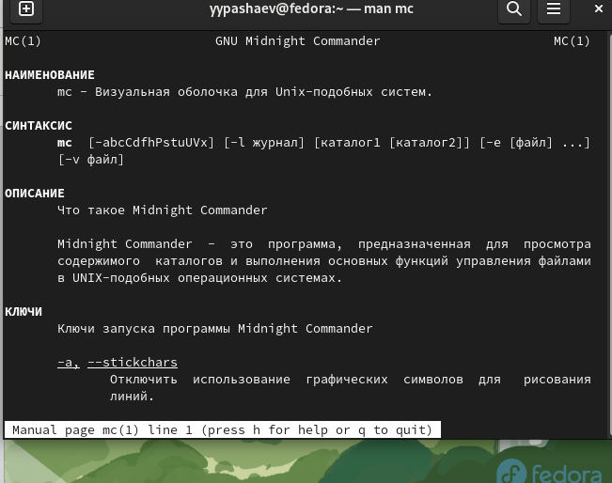

Figure 1: Информация о mc

1. Запускаю из командной строки mc, изучаю его структуру и меню. (рис. 2).

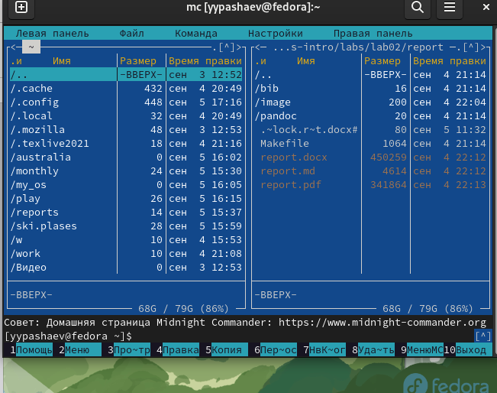

Figure 2: Командная строка mc

1. Выполняю несколько операций в mc, используя управляющие клавиши (операции с панелями; выделение/отмена выделения файлов, копирование/перемещение фай- лов, получение информации о размере и правах доступа на файлы и/или каталоги и т.п.) (рис. 3)

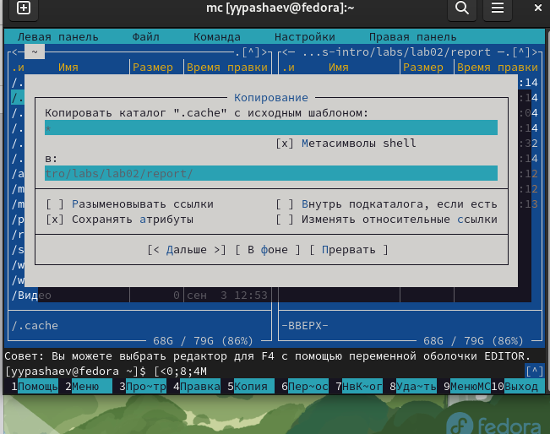

Figure 3: операции в mc

1. Используя возможности подменю Файл , выполняю: – просмотр содержимого текстового файла; – редактирование содержимого текстового файла (без сохранения результатов редактирования); – создание каталога; – копирование в файлов в созданный каталог.

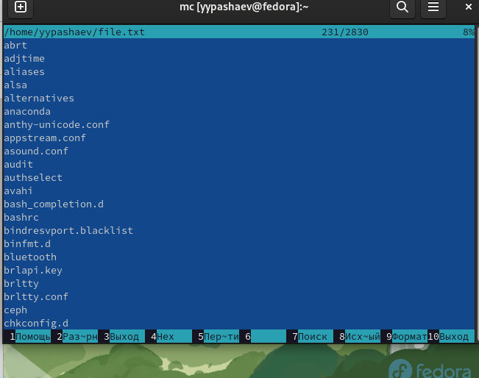

Figure 4: Просмотр текстового файла

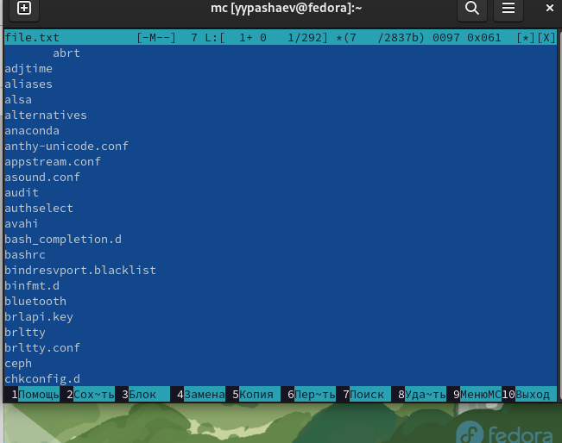

Figure 5: Редактирование текстового файла

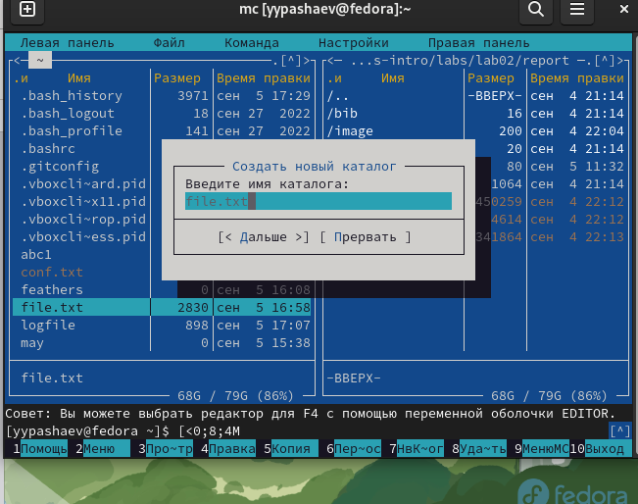

Figure 6: Создание каталога

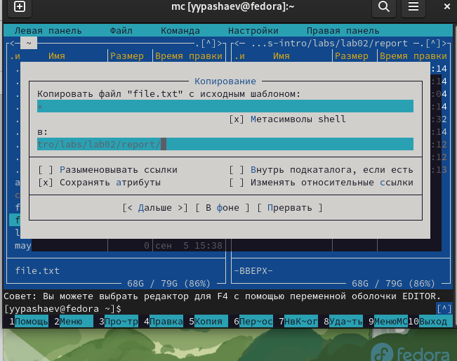

Figure 7: Копирование в файлов

1. С помощью соответствующих средств подменю Команда осуществлю: – поиск в файловой системе файла с заданными условиями (например, файла с расширением .c или .cpp, содержащего строку main)

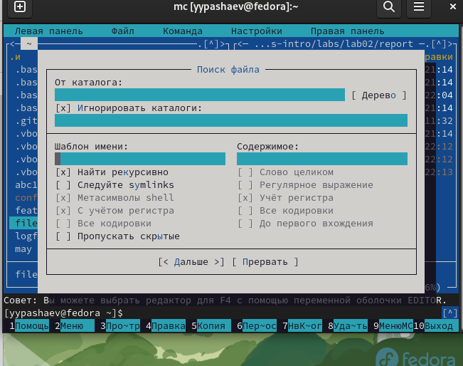

Figure 8: Поиск в файловой системе

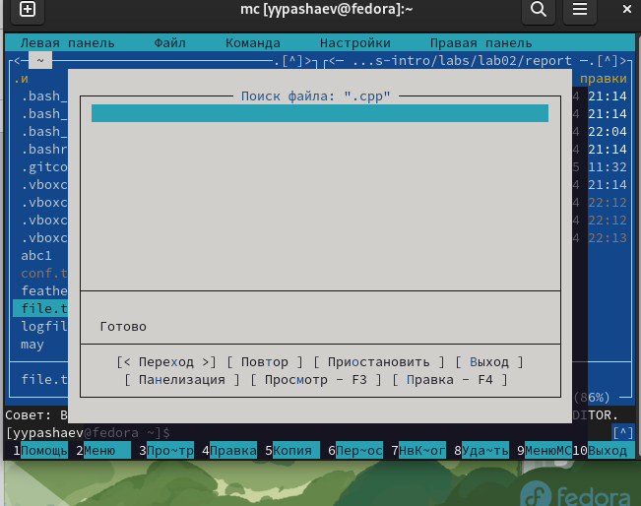

Figure 9: Поиск в файловой системе

1. Создаю текстовой файл text.txt. Вставлю в открытый файл небольшой фрагмент текста, скопированный из любого другого файла или Интернет(рис. 10)

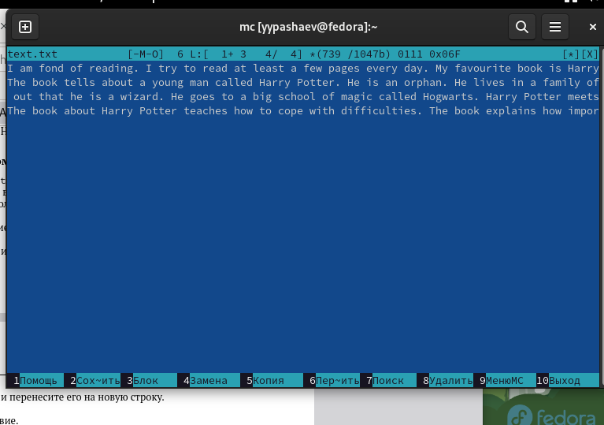

Figure 10: Файл text.txt

7.Проделайте с текстом следующие манипуляции, используя горячие клавиши: Удалю строку текста,выделю фрагмент текста и скопируйте его на новую строку,выделю фрагмент текста и перенесу его на новую строку, Сохраню файл.Отменю последнее действие.

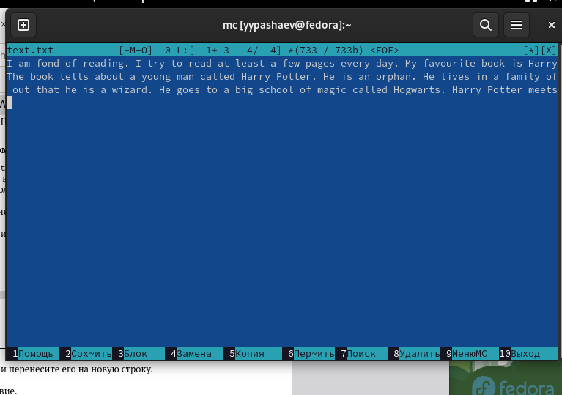

Figure 11: Удаление строки текста

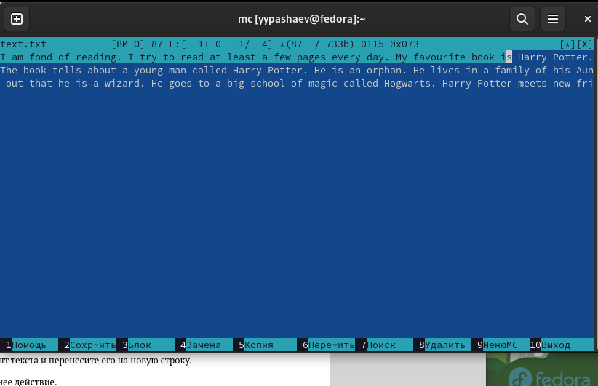

Figure 12: выделение фрагмент текста

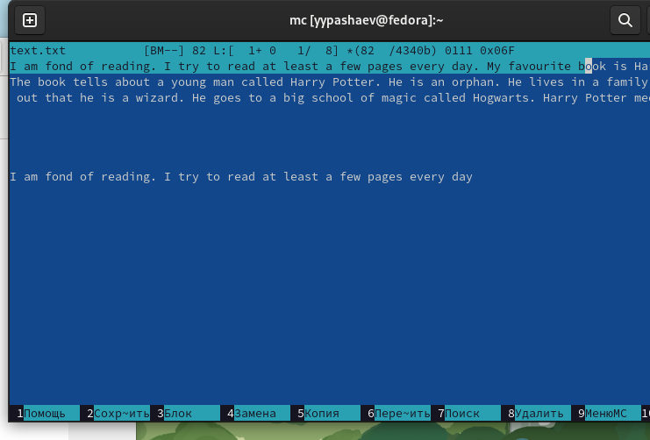

Figure 13: вставка в новую строку

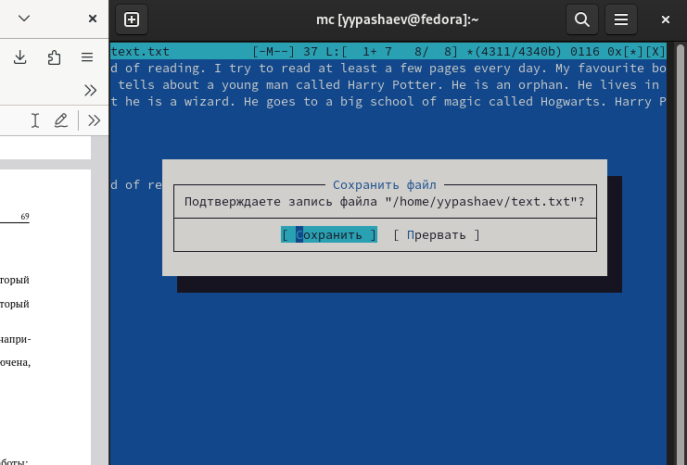

Figure 14: Сохранение файла

# 3 Выводы

Освоил основные возможности командной оболочки Midnight Commander. Приоб- рел навыки практической работы по просмотру каталогов и файлов; манипуляций с ними

# Список литературы